Вопрос 1. В сетевом режиме AT+ROLE5 после подключения приложения модуль может только получать данные MESH и не может отправлять данные MESH.

Ответ: Он поддерживает отправку данных MESH при подключении приложения. Поскольку приложение переходит в состояние прозрачной передачи после подключения, оно не сможет отправлять данные MESH при подключении приложения.
Чтобы отправить данные MESH, вам необходимо перевести вывод PWRC на низкий уровень, чтобы отправить команду MESH.

Вопрос 2: Расстояние передачи должно быть относительно большим. Если вы разместите JDY-24M/25M каждые несколько десятков метров, увеличится ли это расстояние передачи сети?

Ответ: Да

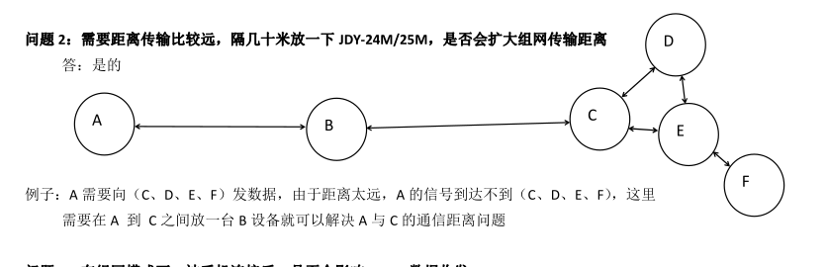

Пример: А необходимо отправить данные на (C, D, E, F), но поскольку расстояние слишком велико, сигнал А не может достичь (C, D, E, F)
,здесь
Вам необходимо разместить устройство B между A и C, чтобы решить проблему расстояния связи между A и C.

Вопрос 3: В сетевом режиме после подключения мобильного телефона повлияет ли это на отправку и получение данных MESH?
Ответ: Не влияет. Когда MESH связывается, он подключается к приложению или прозрачно передается в приложение. Они работают независимо и не влияют друг на друга.

Вопрос 4: В смешанном режиме соединения «ведущий-подчиненный» AT+ROLE7 поддерживается ли одновременное подключение мобильного телефона и связь «главный-подчиненный»?
Ответ: Полностью удовлетворительно

Вопрос 5: Необходимо ли включать центральный компьютер во время работы в сети?
Ответ: Как правило, мы не рекомендуем использовать функцию центрального компьютера, поскольку центральный компьютер будет вызывать нагрузку на сеть, если центральный компьютер не включен, это не повлияет на сетевую связь.

Вопрос 6. Почему в режиме нескольких подключений последовательный порт не может напрямую передавать данные прозрачно и может отправлять данные только через AT+DATA?
Ответ: Независимо от того, находится ли он в режиме подчиненного множественного соединения или одновременного смешанного соединения «главный-подчиненный», модуль должен отправлять данные через AT+DATA.
Потому что при отправке данных нужно указать номер устройства для отправки данных. Например, AT+DATA18899 означает отправку данных 8899 на машину №1.

Вопрос 7. Можно ли в режиме AT+ROLE2 обнаружить широковещательные данные всех окружающих BLE?
Ответ: Да, если это широковещательные данные BLE, их можно обнаружить.
Формат вывода BLE ADV: HEAD (2 байта) + MAC (6 байт) + RSSI (1 байт) + ADV (от 1 до 31 байта) + END (2 байта).
Выходной формат SCAN BLE: HEAD (2 байта) + MAC (6 байт) + RSSI (1 байт) + SCAN (от 1 до 31 байта) + END (2 байта).
Пример: Обнаружение выходного широковещательного пакета модуля JDY-18.
Формат вывода ADV JDY-18:
54 41 3C A5 19 7A F5 DC 28 02 01 06 05 02 E0 FF E7 FE 0B FF CC D4 88 A0 3C A5 19 7A F5 DC 0D 0A
Формат вывода СКАНИРОВАНИЯ JDY-18:
54 53 3C A5 19 7A F5 DC 28 07 09 4A 44 59 2D 31 38 0D 0A

Вопрос 8: Как коммуникационные модули взаимодействуют в рамках сетевой связи MESH?
Ответ: Для данных сетевой связи приоритет отдается связи с ближайшим устройством. Когда расстояние связи слишком велико, из-за функции ретрансляции между устройствами.
Пока каждый модуль находится на расстоянии связи, сетевая связь может осуществляться в одной и той же среде одновременно, не мешая друг другу.

Вопрос 9: В режиме AT+ROLE0 необходимо уменьшить рабочий ток, войти в легкий спящий режим, просыпаться при подключении мобильного телефона и спать, когда мобильный телефон отключен. Метод конфигурации.
Ответ: Есть два способа настроить его:
Способ 1. Один из них — использовать AT+STARTEN0 для настройки спящего режима при включении питания, затем настроить интервал широковещания AT+ADVIN5, а затем отправить
AT+RESET вступит в силу после перезапуска. Конечно, интервал трансляции можно настроить в соответствии с требованиями пользователя.
Способ 2. Используйте режим пробуждения при включении питания AT+STARTEN1. Пользователь настраивает интервал широковещания AT+ADVIN5, а затем отправляет AT+SLEEP.
Войдите в легкий сон. Конечно, интервал трансляции можно настроить в соответствии с требованиями пользователя.
Выше приведен метод настройки трансляции легкого сна.

Вопрос 13: JDY-24-25M не может подключиться после открытия AT+TYPE1 и ввода 4-значного пароля.
Ответ: JDY-24-25M, по умолчанию вводится 6-значный пароль. Если возвращаемый AT+PIN равен 1234, при подключении необходимо ввести 001234.
Вы можете подключиться после версии JDY-24-25M-V1.72, пароль по умолчанию будет изменен на 123456.

Вопрос 14: Почему AT+STARTEN недействителен в режиме MESH?
Ответ: Для команды AT+STARTEN требуется следующая таблица для каждого режима:

